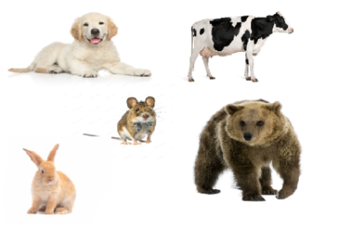 **ŠTO JEDU** **?**

**ŽIVOTINJE**

PAS JEDE 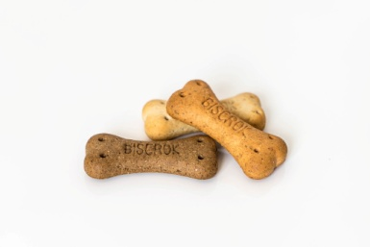.

**KEKSE**

ZEC JEDE 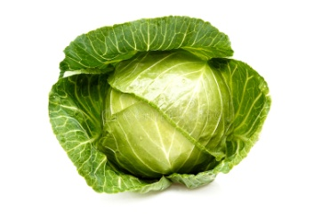.

**ZELJE**

MIŠ JEDE 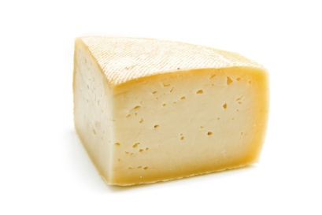.

**SIR**

KRAVA JEDE .

**TRAVU**

MEDO JEDE 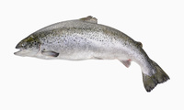.

**RIBU**